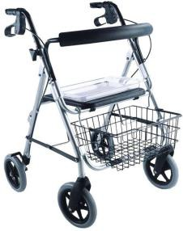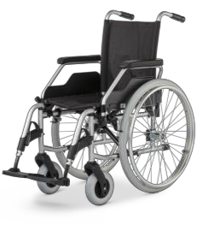 PŮJČOVNA Rehabilitačních a kompenzačních pomůcek
Ústav sociálních služeb v Praze 4, přísp.org.

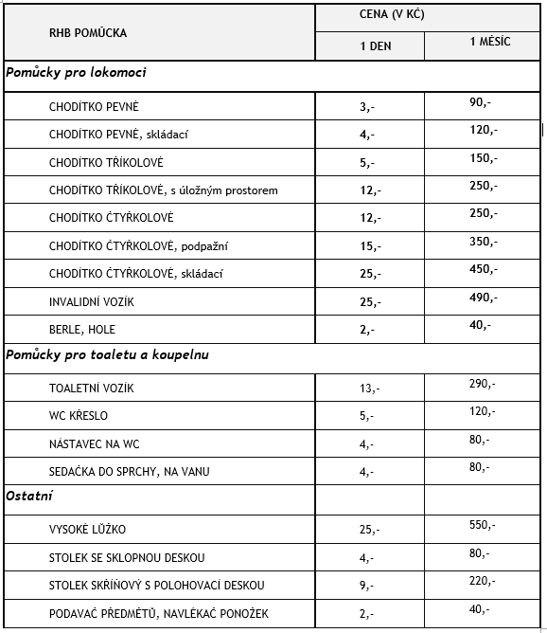

www.uss4.cz

